**КТА Одағының Президенті Есентүгел Елеукеновтың қатысуымен өткен**

**адалдық сағаты**

**№ 15 ЖББМ 2021-2022 оқу жылы.**

**Час добропорядочности с участием**

**Президента Союза КВН Есентүгел Елеукеновым  
КГУ ОШ № 15 2021-2022 учебный год.**

Қарабас кенті №15 ЖББМ-нде 28-қазанда Қазакстан КТА одағының Президенті Есентүгел Елеукенмен түсірілген сұхбат негізінде 1-11 сынып оқушыларына «Адалдық сағаты» өткізілді. Адалдық сағатында оқушылар бейнебаян көріп, өз ойларын ортаға салды. Сынып сағатына барлығы 275 оқушы қатысты.

28 октября в ОШ №15 п.Карабас в 1-11 классах прошел «Час добропорядочности», с участием Президента Союза КВН Казахстана Есентугелем Елеукеном. После просмотра видеоролика учащиеся поделились своими впечатлениями.В просмотре видеоролика участие приняли 275 учащихся.

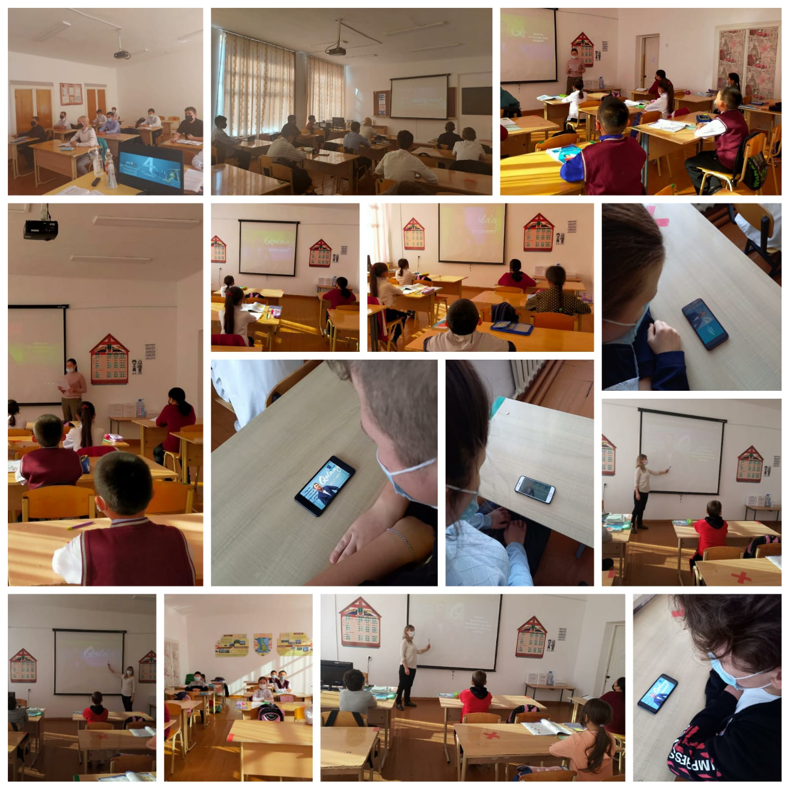

<https://www.instagram.com/p/CVkyl19tWUb/?utm_medium=copy_link>

орын: директордың тәрбие ісі

жөніндегі орынбасары  
Сайлаубекова С.Ж.